2017-05-17
Pressmeddelande
Hyresgästföreningen
region Sydost

Dyrast elnätsavgift i Mullsjö
Som hyresgäst har man inget att säga till om, gällande sin elleverantör. I
Mullsjö betalar man fortfarande högst elnätsavgift i länet. Jönköpings kommun, som har lägst avgift, har inte höjt den på fem år.

Det är fortfarande Mullsjö kommun som har högst elnätsavgift i Jönköpings län. Trots att de toppat listan i många år, höjdes avgiften med 11,2 procent 2016. På fem år har ökningen i Mullsjö varit hela 41,9 procent.
– Dessa siffror är på tok för höga. Det måste ju stagnera någon gång, säger Björn Johansson, ordförande i Hyresgästföreningen region Sydost.
Jönköpings kommun, som har billigast elnätsavgift i länet, har inte höjt avgiften alls de
senaste fem åren.

På fem år har elnätsavgifterna i snitt ökat med 15 procent i Jönköpings län, medan
konsumentprisindex bara ökat med 1,6 procent.
– Det finns ju regler för elnätsföretagens intäktsramar, men Nils Holgersson rapporten visar ytterligare en gång tydligt på att de måste skärpas. Som hyresgäst tvingas du till den
leverantör som finns på orten, det utnyttjar elbolagen och hyresgästerna är helt utelämnade, säger Björn Johansson.
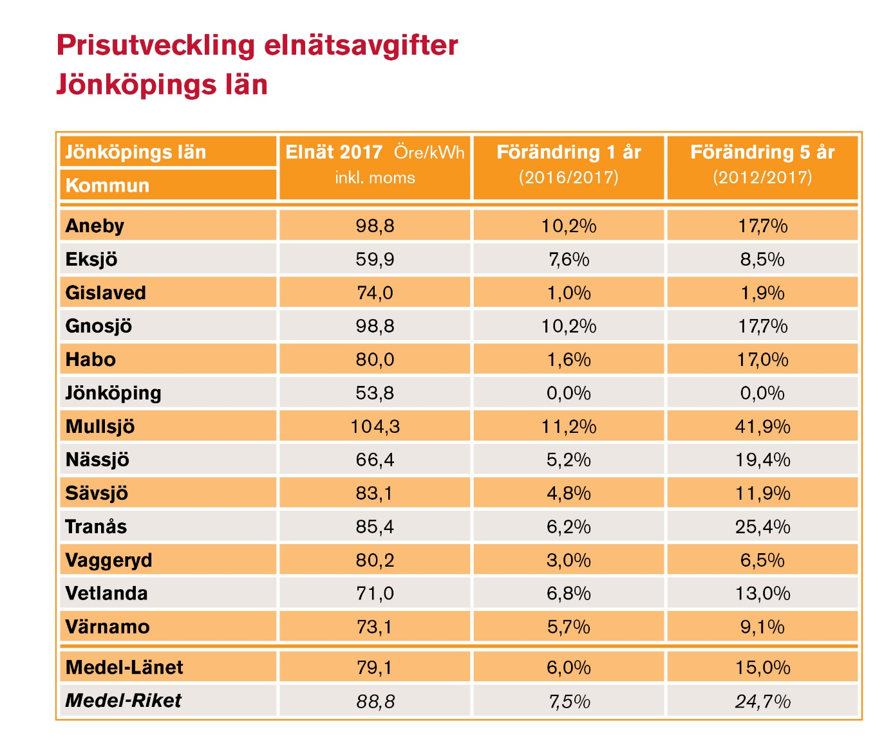

För mer information kontakta:
Björn Johansson, ordförande Hyresgästföreningen Sydost
Telefon: 0702-75 30 72

Fakta om undersökningen:
I Nils Holgerssongruppens undersökningar ”förflyttas” en bostadsfastighet genom landets samtliga 290 kommuner för att jämföra kostnader. Hela undersökningen finns på www.nilsholgersson.nu

